附件3

**室内质控比对计划申请实验室端操作手册**

## 系统登录

第一步：进入山西省临床检验中心网站（www.sxccl.cn），点击首页浮窗进入“山西省临床检验质量评价系统”，默认用户名和密码与室间质评系统一致。

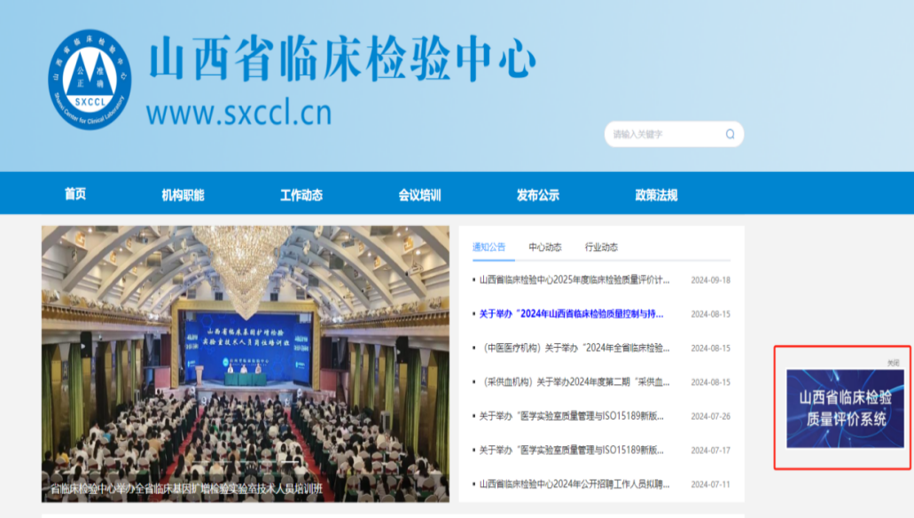



第二步：首次登录后，请完善基础信息。

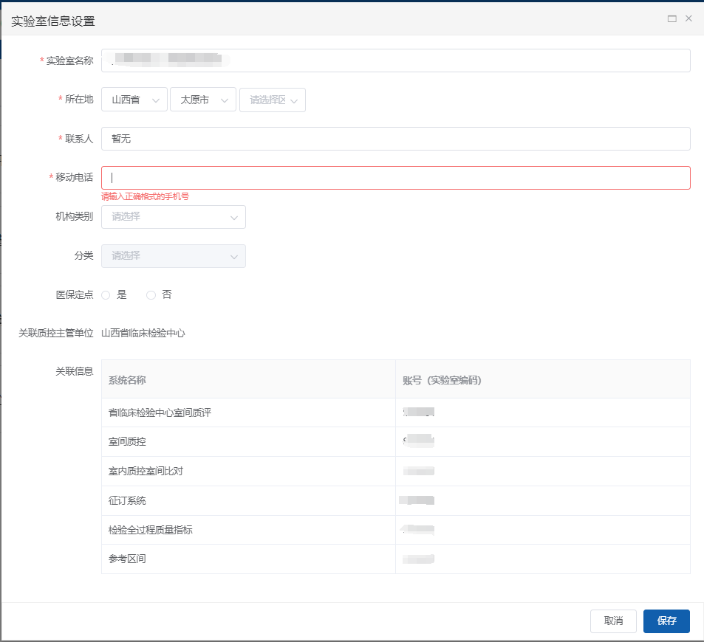

第三步：进入“辅助模块”下的“室内质控比对计划申请”。

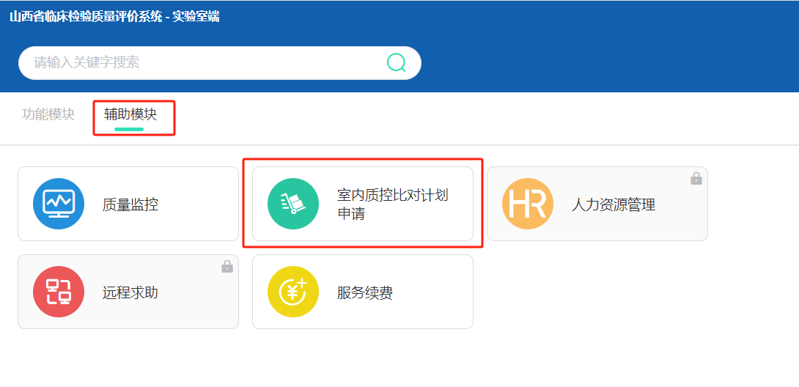

## 查看比对计划

第一步：点击“比对计划申请”菜单；

第二步：确认“年份，计划”等条件，查找相关室内质控室间化比对计划。即可查看比对计划内可订购的质控品清单。

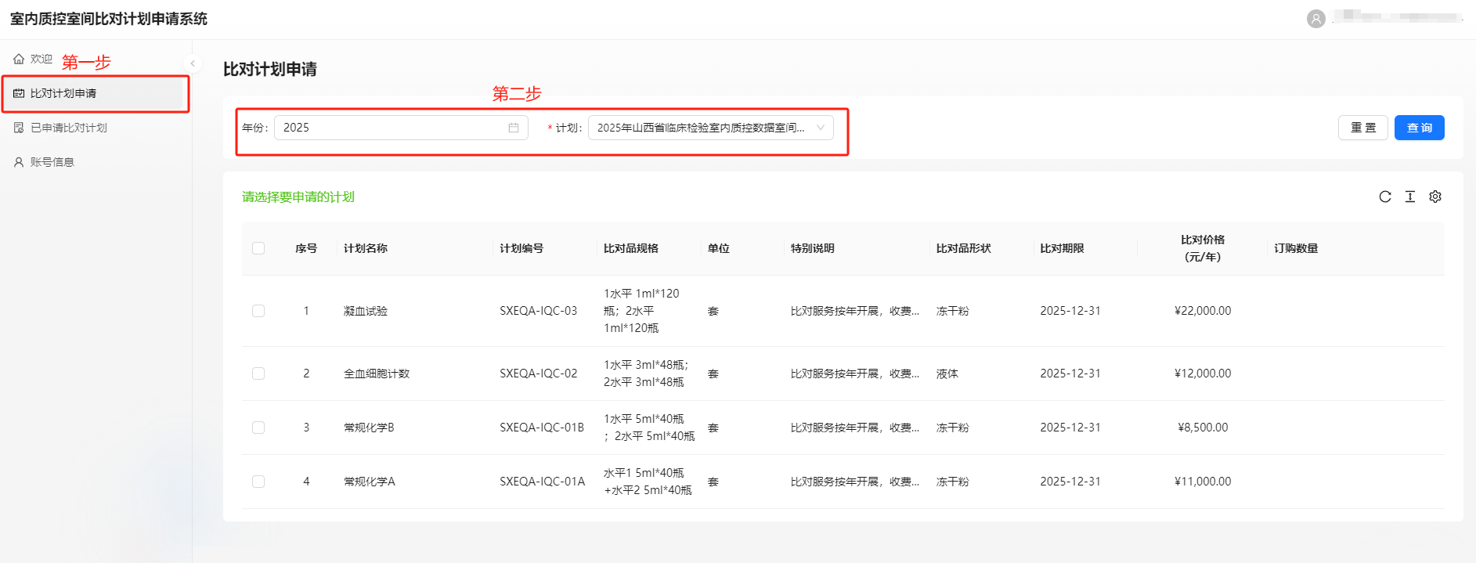

## 提交比对计划申请订购订单

第一步：在比对计划中选择需要申请的比对服务，勾选复选框；

第二步：根据需求填写已选中的产品订购数量（**省临检中心按全年比对服务核算比对品数量，一般可满足二级及以上规模实验室一套检测系统全年室内质控用量**）；

第三步：仔细核查勾选计划及订购数量后，点击“确认申请”按钮；

第四步：在确认申请弹窗中填写比对品收货联系人、电话及详细地址；

第五步：填写完成后“提交申请”，即完成申请步骤。

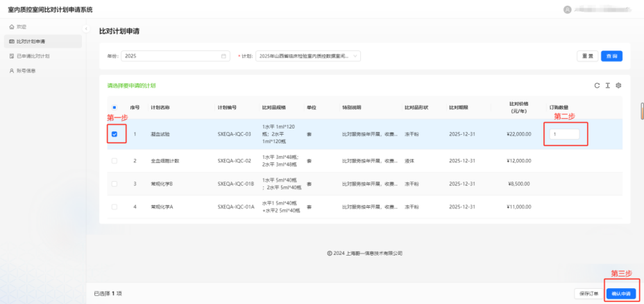 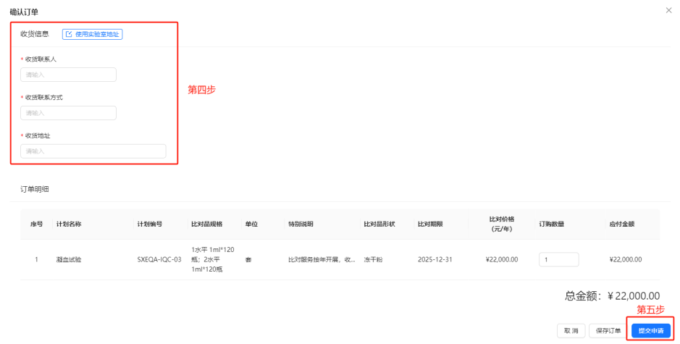

## 查看已申请比对计划

在提交申请后，可在“已申请比对计划”中查看申请详情

第一步：点击“已申请比对计划”；

第二步：设置查询条件；

第三步：查看已申请列表，点击【查看】功能，查看已申请计划详情。

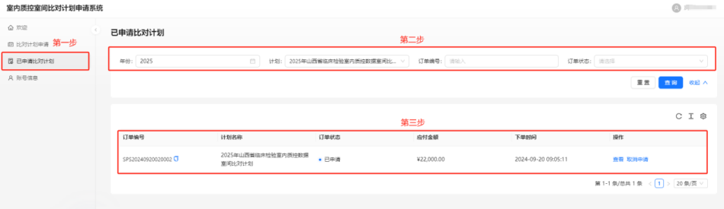 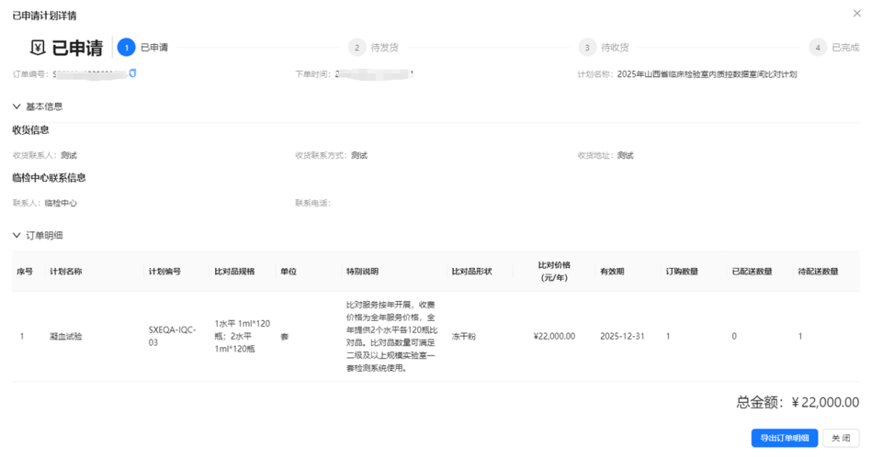

## 修改已申请比对计划

在提交申请后，如需修改已申请比对计划，可在“已申请比对计划”中点击取消申请后再次点击重新申请

第一步：点击“取消申请”；

第二步：点击“重新申请”，页面返回至比对计划申请页面；

第三步：按照操作步骤三，重新提交比对计划申请订购订单。

